Почтовые реквизиты:  Россия. 454071,  г.Челябинск,  ул. Героев Танкограда,  118-237  ИСХ. №_________ |  | Банковские реквизиты:  ИНН 745203473856  ОГРНИП 307745223600025  Р/с 40802810504000000315  ЧФ ОАО «СМП Банк» в г. Челябинск.  К/с 30101810000000000988 в ГРКЦ ГУ ЦБ РФ по Челябинской области  БИК 047501988
Чистый Сток
Tel
+7 (950)-736-14-73;
+7 (952)-500-44-99;
+7 (922)-233-57-81.
E-mail: Lapochkin67@mail.ru

ИННОВАЦИОННАЯ ТЕХНОЛОГИЯ УТИЛИЗАЦИИ ОТХОДОВ И СТОЧНЫХ ВОД ПТИЦЕФАБРИК И ЖИВОТНОВОДЧЕСКИХ КОМПЛЕКСОВ С ПРИМЕНЕНИЕМ АППАРАТОВ МИКРОДУГОВОЙ ОБРАБОТКИ ВО ВРАЩАЮЩИХСЯ МАГНИТНЫХ ПОЛЯХ

СОДЕРЖАНИЕ

Актуальность эффективного решения проблем обезвреживания и утилизации вредных отходов птицефабрик и животноводческих комплексов

- Утилизация отходов животноводческих комплексов

- Назначение и описание технологии микродуговой обработки во вращающихся магнитных полях

- Возможности и достоинства технологии микродуговой обработки во вращающихся магнитных полях применительно к утилизации от ходов животноводческих комплексов

- Возможности и достоинства технологии микродуговой обработки во вращающихся магнитных полях применительно к очистке ст очных вод птицефабрик и животноводческих комплексов

- Технологическое оборудование линии очистки сточных вод с применением аппаратов микродуговой обработки во вращающихся магнитных полях

  - Описание технологического модуля для очистки сточных вод

- Сравнительные технико-экономические показатели инновационной технологии с традиционными системами очистки сточных вод

- Комплектность оборудования линии очистки жидких стоков свинокомплекса

- Заключение

- Актуальность эффективного решения проблем обезвреживания и утилизации вредных отходов птицефабрик и животноводческих
комплексов.

Птицефабрики и животноводческие комплексы — это большие загрязнители окружающей среды. Например, птицефабрика на 400 тыс. кур-несушек или на 6 млн цыплят-бройлеров вырабатывает ежегодно до 40 тыс. т последа (куриного помета), 500 тыс. м3 сточных вод и 600 т продуктов технической переработки птиц.
Практика работы многих птицеводческих хозяйств свидетельствует, что поступающий из птичников помет в значительных количествах контаминирован возбудителями инфекционных болезней, в том числе опасных для человека. В 1,0 мл помета содержится до 103 микробных клеток, возбудителей коли-паратифозных инфекций и других патогенных бактерий, вирусов и грибов. Такая патогенная микрофлора длительное время способна сохранять жизнеспособность, особенно в органических отходах птицефабрик. Так, например, возбудители сальмонеллеза и коли-бактериоза сохраняют жизнеспособность в помете в течение 12 месяцев, возбудителей туберкулеза 18 месяцев. Это создает серьезную эпизоотическую и эпидемиологическую угрозу.
В настоящее время пока не распространены способы переработки таких отходов, которые были бы, с одной стороны, рентабельными, а с другой – экологически чистыми. Это связано с большими материальными затратами на строительство площадок для компостирования, отстойников с водонепроницаемыми покрытиями, огромными транспортными расходами, потерей больших площадей под сооружения, в том числе под пруды для биоочистки и с длительными выдержками птичьего помета, навоза для биотермической обработки и т.п.
Для хранения отходов птицефабрик и животноводческих комплексов обычно занято большое количество пахотных земель. При этом последохранилища является сильным источником неприятных запахов. Отходы сильно загрязняют поверхностные, подземные воды и реки. Таким образом, большая часть органического сырья не перерабатывается, накапливается вблизи птицефабрик, образуя «пометные озера» без признаков жизни флоры и фауны. Птичий помет, как удобрение теряет свои ценные удобрительные свойства и представляет постоянную угрозу экологическому благополучию населению и соседним хозяйствам. Избыточный азот, фосфор, калий и органические вещества из последа приводят к уменьшению количества кислорода в воде, которая в свою очередь, на фоне токсичных концентраций мочевины, вызывает вымирание рыбы и других жителей водоемов. Применение на полях птичьего последа приводит к накоплению нитратов, меди и цинка в зерне, траве и водных источниках. Поэтому в некоторых штатах США для защиты окружающей среды запрещено его использование.
Сточные воды, получаемые при обработке птицы, содержат высокое количество растворенных кератинов, содержащихся в пухе и перьях птицы, жиров и белков, а также высокую концентрацию взвешенных веществ. Кроме того, они имеют высокую мутность и цветность. В этих стоках содержится большое количество биогенных элементов, к которым относятся фософоросодержащие и азотосодержащие соединения.
В настоящее время также не существует эффективного решения проблемы накопления и использования навоза и всевозможных стоков из ферм и животноводческих комплексов. Навоз и навозосодержащие сточные воды животноводческих комплексов содержит в высоких концентрациях вредные для воды и почв органические загрязнения (ХПК более 30000мг/л), азот аммонийный (более1500мг/л), фосфаты (более 1200мг/л), взвешенные вещества (более 60000мг/л), загрязняет воздух сероводородом, аммиаком, меркаптаном и прочими токсическими газообразными загрязняющими веществами.

Навозосодержащие сточные воды являются высоконцентрированными сточными водами с неприятным сильным запахом, большим количеством механических примесей, болезнетворных микроорганизмов и т.п. Большое количество растворенных органических веществ не позволяет достаточно эффективно очистить данные сточные воды даже при длительном отстаивании. Кроме того, значительное содержание влаги в отбросах и осадках, а также их большое количество требует применения специальных механизированных способов их отделения, транспортировки и обезвоживания. Сброс неочищенных навозосодержащих сточных вод создает реальную угрозу жизни и здоровью, что выражается в существенном ухудшении состояния окружающей среды и наличии высокой вероятности попадания вредных химических веществ в источник питьевого водоснабжения.
Существующие методы не дают надежного обеззараживания навоза. Известно, что навоз, прошедший биотермическую обработку, содержит опасные микроорганизмы, например, сальмонеллу. После 1,5-годичной выдержки сохраняют жизнеспособность 30- 80% яиц гельминтов, а также 1-17% семян сорняков, которые способны значительно снизить урожай культурных растений. Животные, зараженные гельминтами, потребляют на 11% кормов больше, чем здоровые, коровы в среднем дают на 191,6 кг молока меньше, снижаются привесы на 10-15%.
В настоящее время отсутствуют надежные промышленные методы отделения твердой фазы навоза от жидкой. Кроме того, свежий птичий помет, в свою очередь, губительно действует на животных и растения, и сбрасывать его в водоемы крайне нежелательно без биологической очистки в прудах, отстойниках или буртах. Разбавление помета в несколько раз водой только формально делает сбросы разрешенными, сохраняя их вредность для природы. Поэтому необходимы надежные и дешевые методы обеззараживания навоза, причем специально предназначенные для птичьего помета.

Однако за счет применение инновационной экологически чистой безотходой технологии микродуговой обработки во вращающихся магнитных полях опасные отходы птицефабрик и животноводческих комплексов могут стать ценным сырьем и, качественным товаром, и, рядом с основной продукцией, приносить хорошие прибыли. Такая технология является универсальной и безотходной, обеспечивает с достаточной рентабельностью эффективную нейтрализацию птичьего помета, навоза, продуктов технической переработки птиц и животных, а также загрязненных сточных вод птицефабрик и животноводческих комплексов, ликвидацию вредных компонентов с получением высококачественных органических или органоминеральных удобрений, комбикормов и очищенной воды, которую можно применять для полива, подачи в естественные водоемы, а также для технологических целей или напоя птиц и животных.

Утилизация отходов животноводческих комплексов

Проблема накопления и использования навоза и всевозможных стоков из ферм, птицефабрик, молочных и сырных заводов не решена и по сию пору. Навоз и стоки накапливаются, хотя всем понятно, что их надо как-то использовать.
Пока не описаны способы переработки навоза, которые были бы, с одной стороны, рентабельными, а с другой – экологически чистыми. Это связано с большими материальными затратами на строительство площадок для компостирования, отстойников с водонепроницаемыми покрытиями, огромными транспортными расходами, потерей больших площадей под сооружения, в том числе под пруды для биоочистки и с длительными выдержками навоза для биотермической обработки. Кроме всего, очистные сооружения экологически не приемлемы.
Существующие методы не дают надежного обеззараживания навоза. Известно, что навоз, прошедший биотермическую обработку, содержит опасные микроорганизмы, например, сальмонеллу. После 1,5-годичной выдержки сохраняют жизнеспособность 30- 80% яиц гельминтов, а также 1-17% семян сорняков, которые способны значительно

снизить урожай культурных растений. Животные, зараженные гельминтами, потребляют на 11% кормов больше, чем здоровые, коровы в среднем дают на 191,6 кг молока меньше, снижаются привесы на 10-15%.
В настоящее время отсутствуют надежные промышленные методы отделения твердой фазы навоза от жидкой. Кроме того, свежий навоз, в свою очередь, губительно действует на животных и растения, и сбрасывать его в водоемы крайне нежелательно без биологической очистки в прудах, отстойниках или буртах. Разбавление навоза в несколько раз водой только формально делает сбросы разрешенными, сохраняя их вредность для природы. Поэтому необходимы надежные и дешевые методы обеззараживания навоза.
Данная задача успешно решается, и притом с достаточной рентабельностью, с помощью безотходной технологии микродуговой обработки во вращающихся магнитных полях, которая обеспечивает ликвидацию вредных компонентов и получение эффективных органоминеральных удобрений.

Назначение и описание технологии микродуговой обработки во вращающихся магнитных полях

Технологические оборудование на основе инновационной технологии микродуговой обработки во вращающихся магнитных полях предназначено для высокопроизводительной очистки городских бытовых и промышленных сточных вод, и канализационных осадков с минимальными затратами энергии. Оно также может являться основой для строительства очистных систем населенных пунктов с локальной и централизованной канализациями (санатории, больницы, школы, гостинницы, офисные и торговые комплексы), а также очистных сооружений промышленных предприятий любого профиля, в том числе предприятий пищевой и легкой промышленности, по переработке сельскохозяйственной продукции, промышленных животноводческих комплексов, птицефабрик и т.п.
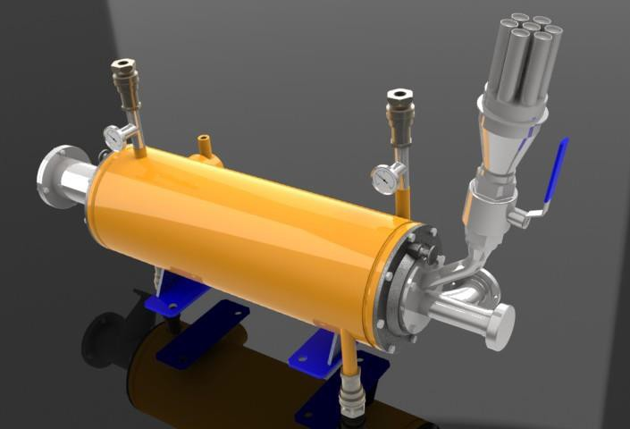Инновационная энергосберегающая технология микродуговой обработки во вращающихся магнитных полях основана на применении аппаратов, генерирующих вращающееся электромагнитное поле и представляющих реактор проточного типа (рис. 1). В рабочей зоне реактора размещаются ферромагнитные элементы (рабочие тела). При своем движении рабочие тела непрерывно излучают силовые импульсы, выдержать которые при непосредственном контакте не могут практически никакие материалы. Обрабатываемые материалы в рабочей зоне интенсивно перемешиваются и испытывают ударное импульсное воздействие большой мощности.

Рис. 1

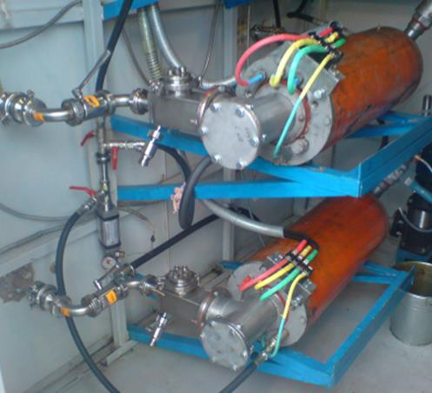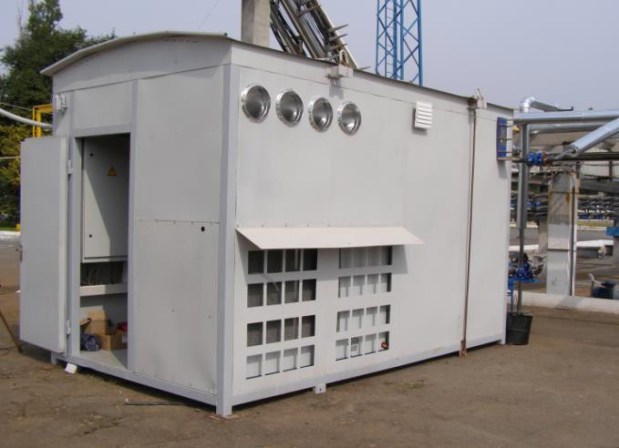

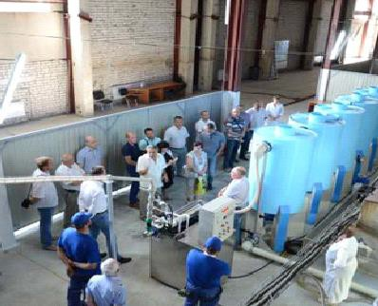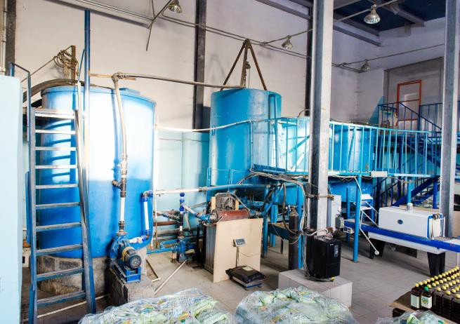

Рис. 2. Внешний вид рахличных вариантов исполнения оборудования для аппарата для обработки стоков во вращающихся магнитных полях

В рабочей зоне аппарата на обрабатываемые среды (вещества, материалы) оказываются следующие воздействия:
- механическое (интенсивное диспергирование компонентов и частиц и их перемешивание и удары рабочих тел);
- деструктурирующими потоками, ослабляющими внутримолекулярные и межатомные связи в результате действия электромагнитной линзы индуктора
- гидродинамическое, выражающееся в больших сдвиговых напряжениях в жидкости, развитой турбулентности, пульсациях давления и скорости потока;
- гидроакустическое в жидких средах за счет мелкомасштабных пульсаций давления, интенсивной кавитации, ударных волн и вторичных нелинейных акустических эффектов;
- микродугами и электромагнитным полем вихревого тока;
- гидролиз и ионизация воды с выделением Н+ и гидроксильной группы ОН– ;
- тепловое воздействие;
- уничтожение патогенной микрофлоры и микроорганизмов.

Суммарное воздействие всех факторов создает очень высокий уровень активации всех компонентов вещества, участвующих в процессе, и позволяет в сотни и тысячи раз повысить производительность производственных процессов, снизить материало- и энергоёмкость, осуществить процессы, ранее считавшиеся недостижимыми и нерентабельными.

Такие особенности данного процесса обуславливают его многофункциональность и возможности практических применений для различных технологических процессов. Приводим ниже некоторые примеры высокоэффективного применения данного процесса:
- Очистка различных типов сточных вод от тяжелых металлов и др. вредных примесей, ликвидация илов с возможностью одновременного производства органических удобрений.
- Окисление фенола, спиртов в сточных водах.
- Производство биодизельного топлива.

Возможности и достоинства технологии микродуговой обработки во вращающихся магнитных полях применительно к утилизации отходов
животноводческих комплексов

Традиционная переработка жидкого навоза – прежде всего его гомогенизация, то есть усреднение состава путем перемешивания различными способами, затем длительная выдержка в навозохранилищах для обезвреживания и вывоз на поля. Однако существующие способы гомогенизации не обеспечивают длительность равномерного распределения всех компонентов в общей массе. При традиционной технологии гомогенизации действует всего один фактор – перемешивание.
При использовании реактор УАП действуют несколько факторов:
  - Перемешивание.
  - Измельчение твердой фазы.
  - Обеззараживание.
  - Уничтожение семян сорных растений.
В рабочей зоне реактора все процессы идут одновременно.
Перемешивание. Установлено, что после обработки полужидкий навоз вообще не расслаивается в течение 2-3 недель, а сам характер разделения приобретает новый порядок. Отсутствует верхняя корка из всплывших частиц, на дно опускается практически вся масса твердых частиц, образуя осадок. Жидкость приобретает прозрачность, правда, после сравнительно длительной, выдержки, что обычно не наблюдается при выдержке в навозохранилищах.
Измельчение твердой фазы одновременно с перемешиванием происходит с большой интенсивностью и скоростью в проточном режиме (табл. 1).

Изменение фракционного состава твердой фазы промышленных отходов животноводческих комплексов после микродуговой обработки во вращающихся магнитных полях. Время обработки 3-10 сек.
Таблица 1.
Обработка | Влажность  % | Фракционный состав. % |  |  |  |  |  | Примечание
 |  | 3 мм | 2 мм | 1 мм | 0,5 мм | 0,25 мм | Менее 0,25 мм
Исходный | 93,27 | 7,38 | 5,78 | 18,59 | 4,76 | 4,89 | 58,6
После обработки | 95,03 | 0,29 | 0,21 | 12,59 | 5,94 | 6,06 | 76,91 | При производ.  4,5 м3/час.

Обеззара живание, уничт ожение с емян с орных раст ений . Для обеззараживания отходов животноводческих комплексов используют хранилища жидкого и полужидкого навоза, в которых проходят биохимические реакции, вследствие которых внутри поднимается температура. В результате в навозе резко снижается содержание болезнетворной микрофлоры и гельминтов. Однако все же существует опасность

возникновения инфекционных заболеваний, появления возбудителей и эпидемий. Обеззараживают жидкий или полужидкий навоз, навозные стоки или осадки обработкой жидким аммиаком, который вводят в объем навозохранилища при помощи иглы. Обеззараживание проводят до 5 суток при расходе аммиака 30 кг/м3 навоза.
Обеззараживание проводят также формалином, при этом необходимы перемешивание в течение 6 часов и выдержка – 72 часа.
Твердый навоз, зараженный возбудителями болезней, подвергают термической обработке в пароструйных аппаратах.
Для реализации химического способа обеззараживания навоза в составе сооружений дополнительно должны предусматриваться специальные емкости.

В случае микродуговой обработки во вращающихся магнитных полях уничтожение микрофлоры проходит еще в рабочей зоне аппарата (табл. 2). Гельминты и их яйца уничтожаются в основном магнитогидродинамическими ударами и активным воздействием среды. Микрофлора уничтожается комплексно, за счет магнитогидродинамических ударов, интенсивного вращения потока жидкой фазы и сильно ионизированной среды. Введение добавок, которые, диссоциируя, дополнительно ионизируют навоз, весьма способствуют ликвидации микрофлоры.

Обращает на себя внимание факт значительного сокращения расхода аммиака и формальдегида. Расход последнего по инструкции составляет около 30% от массы навоза (в виде 40% раствора). Применение безопасной гидроокиси калия значительно упрощает обеззараживание навоза в любых хозяйствах, ее эффективность при этом выше, чем у формальдегида. Следует отметить, что использование в качестве дезинфицирующей добавки гидроокиси калия значительно облегчает проведение нейтрализации навоза как с точки зрения безопасности работ, так и с точки зрения сохранения нормальной экологической обстановки. Кроме того, КОН, переходя в раствор, является хорошим удобрением.
Одновременно с уничтожением микрофлоры уничтожаются гельминты и их яйца.

Влияние добавок и микродуговой обработки во вращающихся магнитных полях на содержание в промышленных отходах животноводческих комплексов микроорганизмов и культур (E-coli и St-aurеus). Время обработки 3-10 сек.
Таблица 2.
п/п | Материал | Добавка |  | E-coli | St-aureus | Проверка через (суток)
 |  | вид | количество
1 | Исходный | – | – | 106 | 106 | 1
2 | После обработки | КОН | 1 л/т | 102 | 102 | 1
3 | После обработки | КОН | 3 л/т | 10° | 10° | 1
4 | После обработки | КОН | 5 л/т | 0 | 0 | 1
5 | После обработки | аммиак | 30 л/т | 0 | 0 | 3
6 | После обработки | аммиак | 5 л/т | 0 | 0 | 3
7 | После обработки | формальдегид | 10 л/т | 10 | 10 | 1
8 | После обработки | формальдегид | 25 л/т | 0 | 0 | 1

Такой степени обезвреживания навоза и, соответственно, других подобных типов промышленных отходов, вод с очень высокой скоростью не удается получить биоочисткой и биофильтрацией, как и любым известным способом обеззараживания.

Основные операции по подготовке навоза к использованию обычно следующие: накопление, гомогенизация, обеззараживание, разделение на жидкую и твердую, фракцию,

получение сыпучих торфонавозных компостов, вывоз прямо на поля или через промежуточные хранилища сыпучих, жидких, полужидких фракций и равномерное распределение по площади поля. Для качественного их осуществления разработаны весьма сложные и громоздкие сооружения и соответствующая техника для смешивания, погрузки, транспортировки и внесения навоза на поля. Существует множество модификаций этих сооружений и технологий. Однако, у них несколько общих недостатков: требуются очень высокие капитальные затраты; не обеспечивается надежное обеззараживание и уничтожение семян сорных растений; низкое качество органических удобрений, экологическая опасность, в частности, внесенные удобрения смываются осадками и талыми водами. Вывоз на поля жидких удобрений сопровождается огромными непроизводительными затратами, так как вывозимый навоз содержит 70-90% воды (это обстоятельство является следствием низкой эффективности отделения жидкой фазы от твердой). Применяемый повсеместно отстой идет очень медленно и не дает хороших результатов. Известны несколько способов ускорения сгущения навоза: при помощи центрифуг, центробежных сгустителей, шнековых сгустителей с фильтрами и др.

Вывоз на поля навоза полученной консистенции приводит при дожде к массовому смыву. Чтобы предотвратить смыв, предлагается гомогенизированный навоз превращать в твердые гранулы. Для этого в полужидкий навоз после обработки в рабочей зоне реактора добавляется негашеная известь, связывающая химически воду. Гранулы, вывезенные на поля, не смываются паводковыми водами и дождями и эффективно действуют несколько лет.

Осветленная вода

Ферма

Промежуточная емкость

Добавок
Гидроциклон

Сборник навоза

Добавок

Сборник смывов

Дезинтергатор

Миксер

Реактор

Миксер
Гранулятор

ГРАНУЛЫ

Рис. 3. Принципиальная технологическая схема переработки навоза с применением аппарата обработки во вращающихся магнитных полях.

Жидкое удобрение

Вентилятор

Следует иметь ввиду, что схема технологической линии должна разрабатываться для каждого конкретного случая, так как фермы КРС и свинофермы могут иметь различные системы удаления навоза и, соответственно, навоз также выходит разный: безподстилочный, жидкий, полужидкий, твердый, жидкие стоки или их смеси. Но общим в этих схемах являются подготовка навоза к обработке в реакторе, гомогенизация и обеззараживание. Далее, в зависимости от местных условий конечными продуктами могут

быть обеззараженная жидкая фаза, полужидкий гомогенизированный и обеззараженный навоз или гранулы
Во всех случаях ликвидируются огромные накопители, в которых месяцами выдерживают навоз, становится ненужной большая часть транспортной техники, резко сокращаются площади, занимаемые оборудованием для переработки навоза, сокращаются материало- и энергозатраты и, что очень важно, значительно облегчаются экологические условия вокруг ферм и на полях.
В конечном итоге, после микродуговой обработки во вращающихся магнитных полях данных типов промышленных отходов животноводческих комплексов получают полупродукт, равномерный по составу, полностью обеззараженный и имеющий необходимую консистентность. Жидкое обеззараженное минеральное удобрение можно без выдержки направлять на поля или использовать по традиционной технологии для компостирования с соломой, торфом, опилками и др. В этом случае жидкое удобрение не нуждается в длительной биотермической переработке.
Из этого полуфабриката возможно получение двух основных видов промышленной продукции: гранулированные органоминеральные удобрения или комбикорм. Технологии их получения практически не отличаются – изменяются только вводимые добавки.

Возможности и достоинства технологии микродуговой обработки во вращающихся магнитных полях применительно к очистке сточных вод
птицефабрик и животноводческих комплексов

Широко используемые в настоящее время технологии и оборудование для обезвреживания стоков применяют многоступенчатые способы очистки: реагентная обработка, коагуляция, аэрация, отстаивание, фильтрация, обезвреживание шламов и т.д., для обеспечения которых необходимы здания, система отстойников-прудов, биологическая доочистка, фильтрация и т.д. Эти процессы идут медленно и поэтому размеры оборудования очень велики, материало- и энергоемки. Но самое главное, они не обеспечивают необходимого уровня очистки и предельно допустимой концентрации опасных элементов и соединений (ПДК).
Важным обстоятельством, ухудшающим технико-экономические показатели нейтрализации, являются низкая удельная энергетическая насыщенность рабочих зон оборудования очистных сооружений всех типов. Недостаток энергии определяет невысокие скорости физико-химических реакций. Интенсифицировать диффузию в аппаратах обычного типа затруднительно. По существу, известны только термическая активация процессов и механическое перемешивание. Но их возможности ограничены.
Следовательно, интенсификацию производственных процессов, используя традиционные технологии и оборудование осуществить затруднительно, увеличить объем перерабатываемых стоков можно только за счет увеличения количества оборудования. С другой стороны, – приходится тратить большое количество энергии и ресурсов для осуществления глубокой очистки. Причем, их количество таково, что вполне сопоставимо с затратами на основное производство.
В установке (аппаратах) вследствие высокой эффективности перемешивания обеспечивается доставка компонентов системы в точку реакции по всему объему рабочей зоны одновременно, так как рабочие тела распределены по всему объему рабочей зоны. Под воздействием ударных волн, генерируемых рабочими телами по механизму магнитострикции, твердые частицы очень быстро измельчаются (очищаются от поверхностных пленок). Процесс измельчения идет непрерывно и с нарастающей скоростью по всему объему. Это явление имеет очень важные последствия. Каждая твердая частица имеет на поверхности пленку окислов, загрязнений и т.п., кроме того, при взаимодействии реагирующих компонентов на поверхности частицы образуется твердая или жидкая пленка продуктов реакции, замедляющая эту реакцию. В результате непрерывного разрушения крупных и мелких частиц непрерывно формируется новая

поверхность скола, не защищенная никакими пленками, что значительно повышает химическую активность твердого компонента. Одновременно ударные волны от рабочих тел сбивают эти пленки.
Технологические и эксплуатационные преимущества оборудования для очистки сточных вод на базе реактора обусловлены высокой интенсивностью процессов. Это означает, что при прочих равных условиях, можно ожидать заметного ускорения хода химических реакций и соответственно производственных процессов, а также сокращения расхода добавок. Вещества на выходе из рабочей зоны аппаратов приобретают новые свойства – в несколько раз быстрее отстаиваются, причем осадок и раствор над ним имеют четкую границу раздела, т.е. отсутствует переходный слой (ликвидируется эффект сольватизации). При обработке сточных вод аппаратами УАП происходит ускоренное отделение и осаждение минеральной составляющей в виде неопасных гидроокислов. Происходит обеззараживание воды – патогенная микрофлора и микроорганизмы уничтожаются комплексно, за счет сильно ионизированной среды, магнитогидродинамических ударов, интенсивного вращения потока жидкой фазы.
В результате возникает возможность уменьшение объемов и количества отстойников, смесителей, фильтров, емкостей и т.п. В конечном итоге, это обеспечивает резкое снижение металлоемкости, размеров вспомогательного оборудования, изначальные капитальные затраты и инвестиции на очистные сооружения. Очень важным фактором является также существенное снижение эксплуатационных затрат (расхода электроэнергии, реагентов, уменьшения трудозатрат).

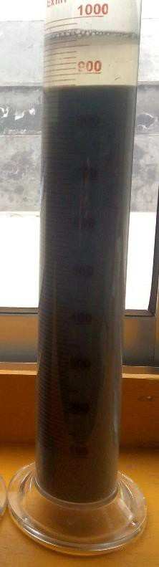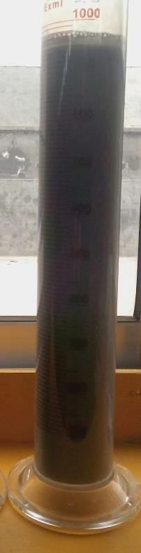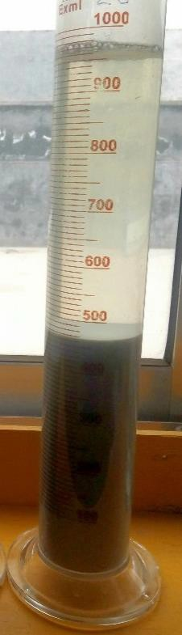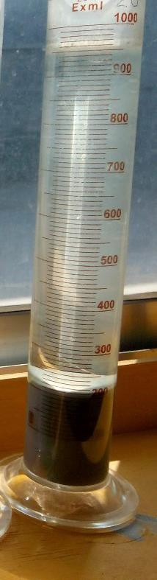1. 2. 3. 4.

Рис. 4.
Динамика отстоя обработанного стока:
  - Слив после обработки.
  - 5 минут отстоя.
  - 30 минут отстоя.
  - 2 часа отстоя.

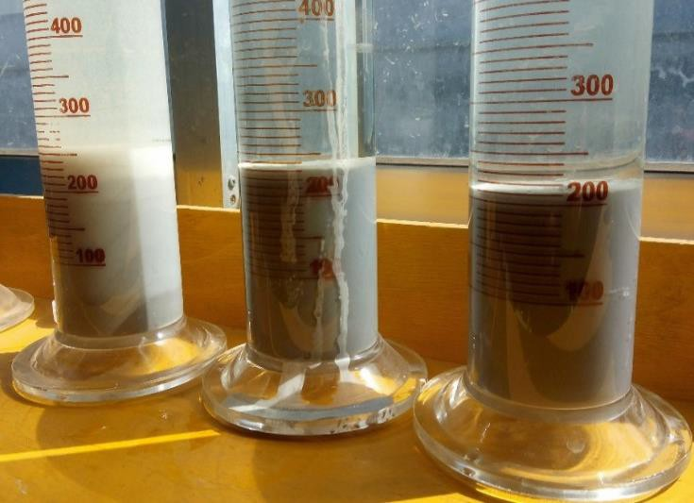Рис. 5.
Отстоявшийся осадок после обработки через 2 часа. Осадок продолжает уплотняться. Видна четкая граница раздела фаз.

Аппараты легко встраиваются почти в любые технологические линии и, не требуя серьезных переделок и капитальных затрат, всегда повышают эффективность производства. Рациональное использование свойств установок позволяет быстро улучшить экологическую обстановку в любой местности. Конструкции оборудования технологических линий предусматривают, чтобы все опасные процессы были изолированы от атмосферы. Это обеспечивает экологическую чистоту и безопасность обслуживающего персонала.
Выше уже отмечено, что уничтожение микрофлоры всегда имеет место, причем, уничтожение проходит уже в рабочей зоне реактора. Это означает, что не требуется выдержки после внесения дезинфицирующих добавок, которую требуют инструкции. Например, после внесения формальдегида выдержка должна составлять не менее 72 часов.

6. Технологическое оборудование линии очистки сточных вод с применением аппаратов микродуговой обработки во вращающихся
магнитных полях

6.1. Описание технологического модуля для очистки сточных вод
Основной единицей технологического комплекса очистки сточных вод по технологии микродуговой обработки во вращающихся магнитных полях являются аппараты УАП (рис. 1). Основные технические характеристики приведены в таблице 3.
Общая технологическая схема очистки сточных вод с применением аппаратов УАП приведена на рис.6. Линия оборудована только активными отстойниками и сборниками шламов.

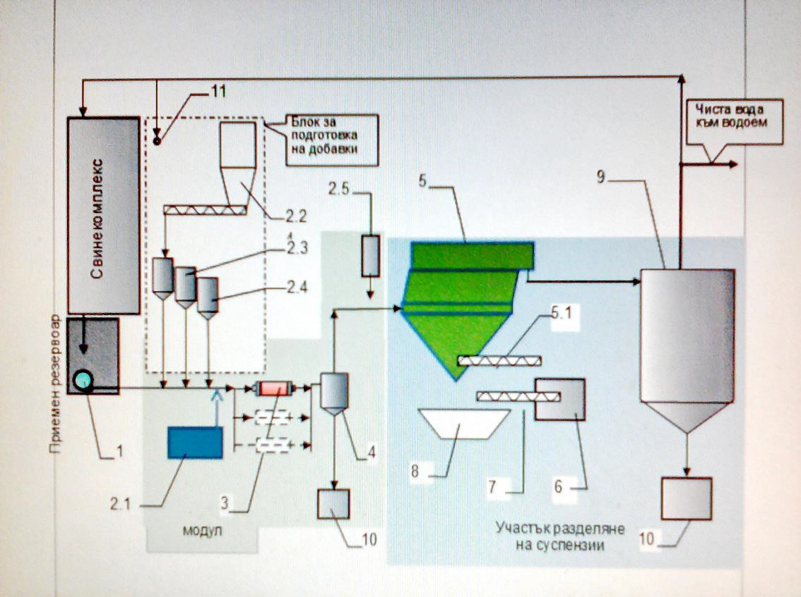

Рис. 6. Принципиальная аппаратурно-технологическая схема технологического модуля очистки сточных вод с применением аппарата обработки во вращающихся магнитных полях:
- Погружной насос; 2. Добавки: 2.1. Винтовой компрессор; 2.2. Силосный бункер с устройством приготовления суспензии Са(ОН)2; 2.3. Устройство приготовления р-ра КОН; 2.4. Резервный дозатор реагента; 2.5. Баллоны с СО2; 3. Блок аппаратов УАП; 4. Гидроциклон; 5. Отстойник с тонкослойным блоком; 5.1. Шнековый пресс-транспортер шлама; 6. Ленточный фильтр- пресс; 7. Винтовой транспортер; 8. Прицеп тракторный; 9. Сборник очищенной воды; 10. Сборники шлама; 11. Источник воды.

Блочная структура построения технологической схемы позволяет выделить технологический модуль, основой которого является аппарат УАП с системой охлаждения и управления, а также система дозирования добавок и реагентов. Оборудование технологического модуля может быть смонтировано в 20-футовом контейнере и в случае необходимости легко перемещено в требуемое место. Аппараты легко встраиваются почти в любые технологические линии и, не требуя серьезных переделок и капитальных затрат, всегда повышают эффективность производства. Рациональное использование свойств установок позволяет быстро улучшить экологическую обстановку в любой местности.

После обработки на выходе технологического модуля и разделения суспензии получаем очищенную до требуемого качества воду, пригодную для сброса в окружающую среду, или же направляемую на технологические нужды (смыв навоза на ферме). Осадок – жидкое обеззараженное органическое удобрение можно без выдержки направлять на поля, или гранулироваться при доукомплектации гранулятором с сушилом. В рассматриваемом случае органическое удобрение не нуждается в длительной биотермической переработке. Технологический модуль работает периодически (одну, две смены в сутки), или в непрерывном режиме. Перед реактором УАП в стоки осуществляется дозирующими насосами добавка необходимых реагентов. В емкости 4 задерживаются проскочившие крупные частицы, а в отстойнике 5 оседает твердая фаза – органическая, причем до 95% осадка выпадает в первые 10-15 мин., взвесь оседает на тонкослойных блоках и спускается в конусную часть отстойника.
В рабочей зоне аппаратов все реакции обезвреживания идут очень быстро, доводятся до конца и из раствора выделяется твердая фаза, причем, частицы приобретают новые свойства, увеличивается скорость их осаждения, которая оказывается значительно большей, чем можно было бы ожидать. Размер частиц не является определяющим, объясняется это в основном устранением явления сольватизации. Поэтому, размеры отстойников оказываются существенно меньше, чем у традиционных. Создается возможность отказаться от прудов и выполнить отстойники в виде гидроциклонов непрерывного или полунепрерывного действия.

Основные технические характеристики технологического модуля для очистки стоков
Таблица 3.

Параметры | Значения
Типы сточных вод, подлежащих очистке | Сточные воды, образуемые объектами бытового  назначения в городском хозяйстве, а также предприятиями по переработке сельскохозяйственной продукции и животноводческими фермами
Производительность очистки, м3/час: | 5 – 50 м3/час
Питающая сеть, В / Гц | 3-фазная: 400 / 50 или 60
Подводимая мощность, кВА | 30 – 45
Основные параметры аппарата УАП: | 3-фазное: 400В -15%+10% / 45…66Гц
Питание: напряжение / частота
Ток в питающей сети, А | 8-20
Потребляемая мощность (активная), кВт | 4-9
Диаметр рабочей зоны, мм | 95
Индукция магнитного поля в рабочей зоне, Т | 0,09 – 0,18
Диапазон рабочих частот, Гц | 40 – 100
Диапазон рабочих напряжений, В | 280 – 400
Охлаждающая жидкость | Трансформаторное масло
Габариты индуктора (диаметр, длина), м | 0,3/0,8
Масса (вместе с инвертором, без системы охлаждения), кг | до 180 (одного аппарата)
Общая потребляемая мощность технологического модуля, кВт | 8 - 35

Данный технологический модуль является основой комплексов для очистки различных типов не только бытовых стоков, но также и для высокоэффективной очистки различных типов промышленных стоков, в том числе содержащих высокотоксичные компоненты.

  - Сравнительные технико-экономические показатели инновационной технологии с традиционными системами очистки сточных вод

Основным недостатков систем биологической очистки является нестабильность работы биоочистных сооружений, которая определяется сложностью конструкций, многоступенчатостью процессов, трудностями в регулировании состава по активному илу и зависимостью хода биохимических реакций от химического состава сточных вод, размеров частиц суспензий в сточных водах, а также от внешних факторов: температуры, давления и пр., и соответственно – нестабильность степени очистки. В целом очищенная вода не удовлетворяет требованиям санитарно-эпидемиологической службы.
Одной из существенных проблем в данной технологии является утилизация избыточного ила и необходимость выделения полей для его накопления и хранения. Без дополнительной очистки ила от тяжелых металлов и токсичных химических соединений он не пригоден для использования в качестве органических удобрений. Для решения этой проблемы биотехнологии являются беспомощными.

Сравнение технологических линий биологической очистки с технологическими комплексами для очистки сточных вод с применением установок для микродуговой обработки во вращающихся магнитных полях (табл. 4) показывает ряд преимуществ и высокую конкурентоспособность инновационной технологии с применением установок активации процессов практически по всем основным технико-экономическим показателям.

Среди преимуществ и достоинств инновационной технологии в первую очередь следует отметить возможность полной утилизации сточных вод с возможностью получения коммерческой продукции – очищенной воды, полуфабриката для органических удобрений, очищенного песка мелких фракций.

А в системах биологической очистки не достигается полный цикл утилизации сточных вод, так как существует необходимость дополнительной утилизации осадка (ила), в том числе его обеззараживания и обезвоживания. При этом еще существует проблема очистки этого ила от тяжелых металлов, которая в большинстве случаев не решается.

Очень важным преимуществом инновационной технологии является отсутствие необходимости иловых площадок, которые в комплексах биологической очистки занимают десятки и сотни гектаров и наносят огромный вред экологии окружающей среды.

Кроме того, оборудование для микродуговой обработки во вращающихся магнитных полях отличается значительно более низкой материалоемкостью и значительно более низкой энергоемкостью процесса очистки.

Сравнение некоторых технико-экономических показателей технологических линий биологической очистки технологических комплексов для очистки сточных вод с применением установок для микродуговой обработки во
вращающихся магнитных полях (или установок активации процессов – УАП)
Таблица 4.
№  п/п | Наименование показателей | Традиционная технология: комплексы  биологической очистки | Инновационная технология: комплексы для очистки сточных вод микродуговой обработкой во вращающихся магнитных полях
1 | Производительность (по количеству очищаемых стоков)  максимальная минимальная
 | - минимальная | До 0,05-1 м3/час | До 4-5 м3/час при непрерывной работе  Без ограничений – при периодической работе
 | - максимальная | Ограничивается площадями, необходимыми  для размещения аэротенков, отстойников, фильтров и т.п. | Без ограничений, определяется количеством применяемых аппаратов
2 | Габариты, основного оборудования  (длина х ширина х высота) для производительности:  м х м х м аэротенки биофильтры  отстойники вторичные общая площадь, м2 | 40 х 84 х 6 0 до 25 0 18-50  >1000
 | - 24 м3/ сутки | Не менее 4.1 x 4.1 x 3 м | L=1,0 b=1,8 h=1,5
 | - 280 м3/сутки | Не менее 12,0х2,8х2,7 м | L=3,0 м; b=2,6м; h=2,25м
3 | Площадь иловых площадок для обеспечения непрерывной работы оборудования для очистки сточных вод – для производительности: | Требуется наличие иловых площадок.  (размеры одной карты иловых площадок обычно не менее 25 х 24 х 1,3 м) | Не требуется
 | - 24 м3/ сутки | Не менее 3 га
 | - 280 м3/сутки | Не менее 50 га
4 | Материалоемкость основного оборудования - для производительности:
 | - 24 м3/ сутки | Не менее 3 тонн – без учета веса оборудования по  переработке осадка (ила) | Вес одного аппарата составляет не более 250 кг.  Вес вспомогательного оборудования (сборник- усреднитель, насос, баки для добавок, промежуточная емкость; сборники шлама;отстойник с тонкослойным блоком; сборник очищенной воды, бункер для сыпучих материалов и т.п.) – не

 |  |  | более 1 т
 | - 280 м3/сутки | Не менее 20 тонн – без учета веса оборудования по  переработке осадка (ила) | Вес двух аппаратов составляет не более 500 кг.  Вес вспомогательного оборудования (сборник- усреднитель, насос, баки для добавок, промежуточная емкость; сборники шлама;отстойник с тонкослойным блоком; сборник очищенной воды, бункер для сыпучих материалов и т.п.) – не более 4,5 т.
5 | Сложность оборудования | Высокая степень сложности | Относительно невысокая степень сложности:  По сравнению с комплексом билогоческой очистки количество единиц оборудования в технологическом комплексе уменьшается в 3 раза
6 | Ограничения по очистке сточных вод по предельному содержанию в них примесей мг/л | 200-800 | До 10 000 и выше
9 | Ограничения к температуре поступаемых стоков и температуры | Не ниже 8-10 °С | Не ниже 0-5 °С
10 | Расход энергии (без учета расхода электроэнергии на механическое обезвоживание и термическую обработку осадков), кВтч/м3 | Более 3,5 – 5,0  не включает расход электроэнергии на механическое обезвоживание и термическую обработку осадков | Менее 1,5-2,5 –  включает обезвоживание и обработки осадков
11 | Необходимость доочистки воды до санитарного требования для слива в природные воодоемы | Необходимо отделение дополнительной доочистки | Не требуется
12 | Необходимость обезвоживания осадка (ила)после очистки | В большинстве случаев необходимо применять дополнительные процессы обезвоживания с дополнительными затратами электроэнергии, например, удельные затраты электроэнергии для обезвоживания на 1м3 сухого осадка составляют:  - центрифугирование 1,5-40 кВт/час/м3;- вакуум- фильтрация 2-50 кВт•ч/м3  - термическая сушка в сушилках со встречными струями 20-180 кВт•ч/м3 | Не требуется

13 | Обеззараживание осадка (ила) от микрроорганизсом | Требуется специальное отделение (участок) по обеззараживанию.  Затраты электроэнергии для обеззараживания осадка в камерах дегельминтизации обычно составляют:  – до 160-650 кВт/час на 1 тонну осадка | Не требуется специальное отделение (участок) по обеззараживанию, это входит в технологический процесс очистки
14 | Возможность удаления тяжелых металлов | Нет,  требует применения других технологий | Достигается очистка от тяжелых металлов ниже требований предельно допустимых концентраций (ПДК) по санитарным нормам
15 | Существуют ли ограничения по очистке сточных вод по содержанию в них спиртов, поверхностно-активных веществ, химических соединений и др. | Возможность очистки зависит от содержания этих компонентов в сточных водах | Нет
16 | Скорость осаждения осадков | Очень медленное – процесс осаждения достигает не менее несколько суток осаждение осадки | Быстрое – осаждение происходит за время –от нескольких минут до несколько десятков минут
17 | Глубина очистки | Не всегда удовлетворяет нормам санитарно- эпидемиологических. служб | Удовлетворяетнормам санитарно- эпидемиологических. служб
18 | Ограничения по минимальным размерам твердых частиц, присутствующих в стоках | Менее 0,1 мм | Менее 1,0 мм
19 | Утилизация продуктов переработки сточных вод | С помощью биотехнологий не достигается полная утилизация.  Необходимо применение других методов, утилизации канализациюнныхосадков (илов) | Осуществляется утилизация продуктов переработки сточных вод с получением рентабельной продукции
20 | Продукция, получаемая после очистки сточных вод | Вода, очищенная, согласно санитарным нормам для сброса в природные водоемы | Вода, очищенная, согласно санитарным нормам для сброса в природные водоемы, для полива или для технических целей; Органические удобрения, Строительный материал – очищенный песок мелких фракций;  Концентрат гидроокисей  металлов (сырье для металлургии)
21 | Новые положительные свойства очищенной воды | нет | Очищенная вода приобретает биологически активные свойства, положительно влияет на рост растений при поливе, имеет антифунгицидные, антибактериальные и антигельминитные свойства

Очищенная вода с помощью описанной технологии соответствует санитарно- гигиеническим требования к качеству воды поверхностных водоемов. В табл. 5 приведен пример состава воды после очистки таких стоков, которую можно сбрасывать в природные водоемы или направлять для полива растений. Необходимо отметить, что состав очищенной воды зависит от вида стоков, а также от комплектности оборудования, типов добавок-реагентов, количества реактора и т.п. Данная технология является гибкой и, в зависимости от местных требований, позволяет достичь необходимых показателей по чистоте и предельно допустимому содержанию показателей и концентраций соединений.

Пример состава очищенной воды после очистки стоков с помощью аппаратов для микродуговой обработки во вращающихся магнитных полях.
Таблица 5.
Параметры | Ед.изм. | Значение
pH |  | 7-8
Мутность воды | NTU | < 2
Минерализация (общее количество растворённых частиц — Total Dissolved Solids -TDS | Мг/л | < 125
Щёлочность по метилоранжу | Мг/л | < 10
Кальциевая жёсткость воды CaCO3 | Мг/л | < 10
Магниевая жёсткость воды CaCO3 | Мг/л | < 10
Общая жёсткость воды CaCO3 | Мг/л | < 20
Хлориды Cl | Мг/л | < 10
Сульфаты SO4 | Мг/л | < 10
Реакционный кремний SiO2 | Мг/л | < 5
Коллоидный кремнезём SiO2 | Мг/л | < 0.20
Общее железо Fe | Мг/л | < 0.10
BOD (биохимическая потребность в кислороде) | Мг/л | -
COD (химическая потребность в кислороде) | Мг/л | < 10
1.Общее количество жизнеспособных организмов | 2.Колоний/мл | 3. < 1000
4.SRB (сульфат-восстанавливающие бактерии) | 5.MPN (наиболее вероятное количество)/100мл | 6.< 20

Необходимо отметить, что такая вода после данного вида очистки дополнительно активируется для повышения урожайности растений и качества получаемой сельскохозяйственной продукции. Такая активация очищенной воды достигается путём

одновременного воздействия совокупности воздействий при микродуговой обработке во вращающихся магнитных полях. При этом достигнутое более высокое энергетическое состояние сохраняется относительно длительное время.

Комплектность оборудования линии очистки жидких стоков свинокомплекса

Предлагаем рассмотреть для примера очистки жидких стоков свиноводческого комплекса, поступающих после предварительной очистки на решетках с зазором 2 мм в объеме 600 м3 в сутки. Очищенная вода сбрасывается в открытый водоем по трубопроводу. Анализ типового стока и требования к очищенному стоку приведены в таблице:

Таблица 6.

№ п/п | Наименование показателя | Ед. изм. | Значение до очистки | Значения после очистки
1 | 2 | 3 | 4 | 5
1 | Активная реакция | pH | 8,1 | 6-8,5
2 | Нерастворимые вещества | мг/дм3 | 5180 | 50
3 | БПК5 | мг/дм3 | 5437 | 15
4 | ХПК | мг/дм3 | 12200 | 70
5 | Азот общ. | мг/дм3 | 1325 | 10
6 | Фосфор общ. | мг/дм3 | 230 | 2
7 | Хлор остаточный | мг/дм3 | < 0,006 | 0,05
8 | Экстрагируемые вещества | мг/дм3 | 531 | 3
9 | Нефтепродукты | мг/дм3 | < 0,1 | 0,3

Комплектность технологического оборудования изменяется обычно в зависимости от конкретных типов стоков, их состава, объемов очистки (производительности), требований к конечным продуктам переработки, существующей инфраструктуры, а также различных других факторов, отличающихся для каждого конкретного проекта очистных сооружений.

Эксплуатационные разходы в сутки:

 | Вид расхода | для 1m3
1 | Электроэнергия - kWh/m3 | 1,66
2 | Негашёная известь СаО - kg | 2,4
3 | Гидроокиса калия КОН – kg | 0,36
 Во многих случаях нет необходимости использовать КОН

СПЕЦИФИКАЦИЯ
оборудования очистных сооружений:
«Промышленная линия очистки жидких стоков свинокомплекса 600м3/сутки»
Таблица 7.
№ п/п | Поз. на рис.6 | Наименование единиц промышленного участка | Основ-ные пара-метры | Раз-меры | Вес | Потребление электроэнергии | Кол- во
1 | - | Сборник-усреднитель (емкость) | V= 6400 m3 | L=40 м B=40 м Н=4 м | - | - | 1
2 | 1 | Дренажный насос с режущим инструментом с управлением и автоматикой | Q=45 м3/ч H=30 м | d=344 h=544 | 35 кг | 5,5 Kw | 2
3 | 2.1. | Компрессор винтовой ВК 20 Е - 500 | 2150 л/мин. Рессивер 500л | L=2,03м B=0,67м Н=1,58м | 525 кг | 15 Kw | 1
4 | 2.2. | SCD – Силосный бункер хранения извести mod.025 с заборным винтом  и резервуаром приготовления и дозиррования известкового молока | Vс = 25 m3  Недельный запас  Vр = 2 m3 10 л/мин. | d=2,4 м h=10,1м  d=1,9м h=1,5м | 2,45 тн  0,39 тн | 0,75 Kw  0,75 Kw | 1
5 | 2.3. | РDР – Устройство автоматического приготовления и дозирования реагентов (КОН) | mod.0200 | L=1,58м B=0,58м Н=1,94м | 180 кг | 0,54 Kw | 2  (1+1)
6 | 2.4. | Баллоны с СО2 | V = 40 л |  |  |  | 6
7 | 3. | Блок Установок микродуговой обработки | Производ. одного аппарата  до 10 m3/h | d=0,3 м L=1,0 м | До 180 кг | до 8 kW | 6
 |  | Система управления |  | 560х260х2  70 см |  |  | 6
 |  | Система охлаждения | Производительн ость насоса масла  200 l/min |  |  | Уст. N до 18 kW | 1
 |  | Электрические шкафы приключательный и распределительный |  |  |  |  | 1 и 1
8 | 4 | ICS - Гидроциклон | 14-51 m3/h | d=150 h=1200 | 67 кг |  | 1
9 | 5 | CPL - Отстойник c тонкослойным блоком | mod. 080  80 m3/h | L=6,7 м B=2 м  h=2,8 м | 3,5 тн | - | 1
 | 5.1. | CTGC – Шнековый пресс- транспортер | mod. 200 | L=3 м B=0,53 м | 0,55 тн | 1,5 kW | 1
10 | 6 | NPF_MP – ленточный фильтр-пресс  mod. NPF 20 MP 07R |  | L=3,82 м B=3,36 м Н=3,1 м | 7,23 тн | 2х1,1 kW | 1
11 | 7 | TCSA – винтовой транспортер с частотным приводом | mod. TCSA 20 | D винта  = 190 мм L=4,0 м | 0,19 тн | Уст. N 0,55 kW | 1
12 | 8 | Прицеп тракторный |  |  |  |  | 1
13 | 9 | Резервуар (сборник) для очищенной воды | V ≈ 25 m3 | d=3м h=7,5м |  |  | 1
14 | - | Насос типа BAC 70/135- 4/2-R | Q=45 м3/ч H=18 м |  | 30,5 кг | 4 kW | 2
15 | 10 | Сборники шлама | V ≈ 2 m3 | d=3м h=1,5м |  |  | 4

При меча ни е: Приведенная комплектность оборудования промышленного участка очистки сточных вод является предварительной. Уточненная комплектация составляется при рабочем проектировании (после детального ознакомления с технической проблемой и составления технического задания).

9. ЗАКЛЮЧЕНИЕ

Технология микродуговой микроимпульной обработки во вращающихся магнитных полях сточных - много функциональная и применяется для обработки и получения новых материалов, очистки сточных бытовых и промышленных вод, илов, загрязненных грунтов, подготовки питьевой воды и очистки источников водоснабжения до санитарных требований, предъявляемых к питьевой воде, получения водосодержащих эмульсий и суспензий с несмешиванимыми материалами и т.п.

Недостатками наиболее распространенных традиционных технологий (билогической очистки) являются:
-Многоступенчатость способов очистки (реагентная обработка, коагуляция, аэрация, отстаивание, фильтрация, обезвреживание шламов и т.д.).
-Низкая удельная энергонасыщенность рабочих зон оборудования очистных сооружений, отсюда невысокие скорости физико-химических реакций (диффузионный способ переноса вещества и энергии).
-Потребность в производственных зданиях и системах прудов-отстойников, биологической доочистке, фильтрации, системах обеззараживания и т.д.
-Не обеспечивают предельно допустимой концентрации опасных элементов и соединений (не способны улавливать и утилизировать тяжелые металлы).
-Не ориентированы на утилизацию, получению и являются затратными.

Достоинствами технологии очистки сточных вод с использованием аппаратов УАП, по сравнению с традиционными технологиями (например, биологической очисткой) являются:
-Высокая интенсивность процессов в рабочей зоне (интенсивное диспергирование компонентов и частиц и их перемешивание, ионизация воды).
-Уничтожение патогенной микрофлоры и микроорганизмов (за счет сильно ионизированной среды, магнитогидродинамических ударов, интенсивного вращения потока).
-Заметное ускорение хода химических реакций, сокращение расхода добавок, расхода электроэнергии (в 2 раза), уменьшения трудозатрат.
-Ускорение осаждения твердой фазы (95% выпадает в первые 5-8 мин.), осадок и раствор над ним имеют четкую границу раздела.
-Уменьшение объемов отстойников (в 8-9 раз) и их количества, смесителей, фильтров, емкостей и другого вспомогательного технологического оборудования.

Эффективность технологии микродуговой микроимпульной обработки во вращающихся магнитных полях сточных вод по сравнению с широко применяемыми в настоящее время технологиями очистки (в первую очередь с биологической очисткой) заключается в возможности осуществления полной утилизации всех составляющих отходов, а именно:
-Получение очищенной воды, удовлетворяющей санитарным нормам для сброса в природные водоемы, для полива или для технических целей.
-Переработка твердого осадка с получением продукции, имеющей коммерческую привлекательность (органические удобрения, металлический концентрат, очищенный песок мелких фракций).
-Возможность ликвидации старых иловых площадок, на которых складировали канализационные осадки на протяжении многих лет.
-Технология является экологически чистой, полностью безопасна для окружающей среды, работает в замкнутом цикле, илы перерабатываются полностью.

